**آیا سلطه حکومت اسلامی بر عراق رو به افول است؟!**

**بهرام رحمانی**

[**bahram.rehmani@gmail.com**](mailto:bahram.rehmani@gmail.com)

**دولت جدید عراق به سرپرستی مصطفی ال کاظیمی سرانجام در تاریخ ۷ مه ۲۰۲۰ تشکیل شد. از آن زمان، عراق با چالش‌های سیاسی بزرگی مواجه شده است، که با بحران عمیق اقتصادی و وخیم‌تر شدن بحران بهداشتی و درمانی ناشی از بیماری همه‌گیر کرونا همراه بوده است. علاوه بر این، اخیرا مداخلات، از جمله حمله نظامی حکومت‌های فاشیست ترکیه و ایران به اقلیم کردستان در شمال عراق، افزایش یافته است.**

**حدودشش پیش ماه نخست وزیر پیشین عادل عبدالمهدی پس از کشتار ده‌ها معترض توسط نیروهای امنیتی در شهر ناصریه در جنوب عراق، مجبور به استعفا شد.**

**از جمله خواسته‌های اصلی اعتراض‌های مردمی، که در اول اکتبر ۲۰۱۹ آغاز شد، تشکیل دولت انتقالی بود که برای انتخابات زودهنگام آماده شود. هم‌چنین کسانی را که مسئول کشتار بیش از ۷۰۰ معترض بودند را به پای میز محاکمه بکشاند.**

**بحران عمیق سیاسی موجود بیش از پیش توسط بیماری ویران‌گر کرونا و بحران بی‌سابقه اقتصادی ناشی از افت شدید قیمت نفت تشدید آغاز شده شد. کارگران و اقشار فقیر و کم‌درآمد جامعه عراق بدترین آسیب‌های ناشی از این دو بحران اخیر را متحمل شده‌اند.**

**نخست وزیر جدید در برنامه‌ای که به مجلس ارائه داد اعلام کرد که دولت او دولت گذار است. او به برخی از موضوعات مهم اشاره کرد که از جمله اصلی‌ترین خواسته‌های مردم و جنبش آن‌هاست.**

**ارتش ترکیه در ۱۴ ژوئن ۲۰۲۰ با تجاوز به خاک عراق، تجاوز جدیدی را آغاز کرد. نیروی هوایی این کشور به بهانه جنگ علیه پ.ک.ک به اهداف ۱۹۳ کیلومتری عمق داخل خاک عراق، از جمله اردوگاه‌های پناهندگی در نزدیکی مخمور در استان اربیل و سنجار حمله کرد.**

**ویروس کرونا در عراق مردم و به‌ویژه فقرا را به‌طور جدی مورد هدف قرار داده است. در روزهای اخیر مردم این کشور شاهد افزایش شدید تعداد موارد جدید و مرگ‌و‌میر است. براساس آخرین آمار رسمی در تاریخ ۲۷ ژوئن سال ۲۰۲۰، تعداد کل موارد تایید شده ۴۳ هزار و ۲۶۲ مورد بوده است که ۱۶۶۰ کشته و ۱۹۹۳۸ بهبود یافته‌اند.**

**این ارقام براساس تعداد آزمایشات نسبتا محدودی تهیه شده‌اند و در کل از جمعیت ۴۰ میلیون نفری، حدود ۵۰۰ هزار و ۷۲۳ نفر‌(تا تاریخ ۲۷ ژوئن) آزمایش انجام شده است.**

**هنگامی که توسط سازمان بهداشت جهانی، شیوع ویروس کرونا به‌عنوان یک امر اضطراری بهداشت جهانی اعلام شد و کشور همسایه عراق، یعنی ایران به یکی از نقاط حاد این بیماری همه‌گیر تبدیل شد، اقدامات سختگیرانه و حالت فوق‌العاده هم دیرتر اعلام شد.**

**هنگامی که مصطفی کاظمی، نامزد پست نخست وزیری شد، کتائب حزب‌الله عراق، گروه شبه‌نظامی شیعه مورد حمایت ایران، او را متهم به هم‌دستی با آمریکا برای کشتن قاسم سلیمانی فرمانده نیروی قدس سپاه و رهبر این حزب ابو مهدی المهندس در بغداد کرد. اما رای اعتماد به او بدون حمایت ایران مشکل است.**

**کاظمی تقویت نیروهای ارتش و جمع آوری سلاح از گروه‌های شبه‌نظامی را از برنامه‌های خود اعلام کرد. این می‌تواند گروه‌های شیعه مورد حمایت حکومت اسلامی ایران را تضعیف کند.**

**بنابرگزارش‌ها فالح الفیاض، مشاور امنیت ملی عراق و رییس هیئت حشدالشعبی با انتشار بیانیه‌ای اعلام کرده که تمام دفاتر وابسته به این جریان در سر تا سر عراق بسته می‌شوند.**

**خبرگزاری آناتولی جمعه ۱۶ خرداد‌-‌پنجم ژوئن به نقل از این بیانیه نوشت مطابق دستورالعمل صادر شده نام نهادهای وابسته به این جریان حذف و برای آن‌ها از عنوان‌های متداول در ساختار ارتش عراق مانند هنگ یا تیپ استفاده خواهد شد.**

**تشکیلات حشد الشعبی سازمان بسیج حکومت اسلامی و با کمک و پشتیبانی نیروی قدس، واحد برون مرزی سپاه پاسداران شکل گرفته و شامل ده‌ها گروه می‌شود که اعضای اغلب آن‌ها از شیعیان عراق هستند.**

**شبیه این دستورالعمل مرداد ماه سال پیش نیز ابلاغ شده بود و علت این که تاکنون به اجرا در نیامده به درستی مشخص نیست.**

**عادل عبدالمهدی، نخست‌وزیر پیشین و فرمانده سابق کل نیروهای مسلح عراق، سال گذشته با صدور فرمانی اعلام کرده نیروهای حشد الشعبی جزیی از ارتش این کشور محسوب می‌شوند و فعالیت و فرماندهی آن‌ها باید هماهنگ با دیگر نیروهای مسلح باشد.**

**گرچه دستورالعمل جدید دقیقا مشابه فرمان سال گذشته است، احتمال می‌رود اعلام آن به‌معنای پیگیری سیاست‌های نخست‌وزیر جدید عراق، مصطفی الکاظمی باشد که یکی از محورهای آن تحت کنترل درآوردن شبه‌نظامیان شیعه و کاهش نفوذ حکومت اسلامی بر آن‌ها عنوان می‌شود.**

**هم‌زمان با این تحولات، شبکه العربیه، وابسته به عربستان سعودی به نقل از روزنامه الشرق الاوسط گزارش داد الکاظمی از اسماعیل قاآنی، فرمانده نیروی قدس خواسته برای ورود به عراق تقاضای ویزا کند.**

**قاسم سلیمانی، فرمانده سابق نیروهای قدس که دی ماه سال پیش در حمله پهپادی نیروهای آمریکایی نزدیک فرودگاه بغداد کشته شد، معمولا به‌طور غیررسمی به عراق سفر می‌کرد.**

**روز چهارشنبه گذشته رضا اردکانیان، وزیر نیروی حکومت اسلامی در راس هیئتی، که قاآنی هم بنا بر برخی از گزارش‌ها یکی از اعضای آن بود، برای یک دیدار رسمی و مذاکره با مقامات عراقی وارد بغداد شد.**

**حضور فرمانده نیروی قدس در هیات همراه اردکانیان حکایت از آن دارد که او برخلاف فرماندهان ارشد سپاه پاسداران که پیش از این به‌طور غیررسمی وارد عراق می‌شدند این بار ناچار بوده برای این کار تقاضای ویزا کند.**

**به‌نوشته الشرق الاوسط منابع نزدیک به وزارت خارجه عراق گفته‌اند مصطفی الکاظمی دستور اکید صادر کرده که شخصیت‌های همه کشورها، اعم از سیاسی یا نظامی، باید به صورت رسمی و پس از دریافت ویزا وارد خاک این کشور شوند.**

**بر پایه برخی گزارش‌ها که علی عبدالامیر علاوی، وزیر دارایی عراق ۲۹ اردیبهشت در دو پیام توئیتری به آن‌ها اشاره کرده، گسترش همکاری با آمریکا و تحکیم روابط با عربستان به‌منظور جایگزین کردن این کشور با ایران به‌عنوان تامین کننده بخشی از برق مورد نیاز، از محورهای مهم سیاست دولت جدید عراق است.**

**با این وجود، رضا اردکانیان در پایان سفر خود به بغداد و مذاکره با مقام‌های ارشد عراق از تمدید قرارداد صادرات برق به این کشور برای دو سال دیگر و دریافت نیمی از طلب ایران بابت انتقال برق به مبلغ حدود ۴۰۰ میلیون دلار خبر داده است.**

**به گزارش «میدل ایست نیوز» دیوید شينگر، معاون وزیر خارجه آمریکا در امور خاورمیانه روز جمعه از آغاز مذاکرات استراتژیک مقدماتی میان بغداد و واشنگتن در هفته آینده خبر داد و گفت سرنوشت این مذاکرات را حاکمیت عراق تعیین می‌کند.**

**او می‌گوید آمریکا قصد دارد نه تنها در حوزه امنیتی بلکه در بخش‌های سیاسی و اقتصادی نیز با بغداد همکاری کند اما گسترش این همکاری به عملکرد حاکمیت عراق به‌خصوص در رابطه با نیروهای خارجی و «گروه‌های نیابتی ایران» که سلامت نیروهای ائتلاف به رهبری آمریکا و دیپلمات‌های آمریکایی در عراق را تهدید می‌کنند بستگی دارد.**

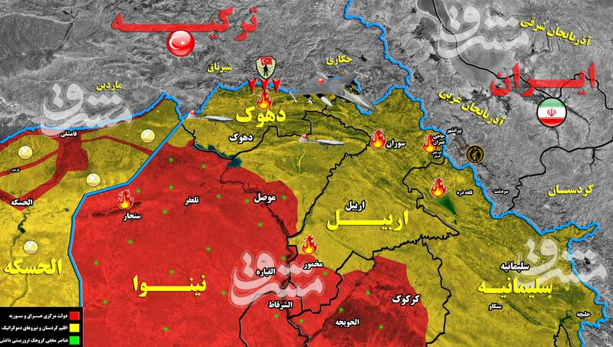

**کاظمی سومین فردی است که از زمان استعفای عادل عبدالمهدی، از سوی برهم صالح، رییس جمهوری برای پست نخست وزیری به پارلمان معرفی می‌شد.**

**پس از رای اعتماد پارلمان به کاظمی، مایک پومپئو، وزیر خارجه آمریکا خیلی زود در یک تماس تلفنی با کاظمی اعلام کرد برای همراهی با دولت جدید عراق و با هدف تسهیل خریداری برق، برای یک دوره ۱۲۰ روزه، معافیت این کشور از تحریم‌های ایران را تمدید کرده است.**

**از حدود دوسال پیش، به دنبال وضع تحریم‌های شدید علیه ایران، آمریکا مهلت معافیت عراق از تحریم‌های ایران را با هدف تسهیل خریداری برق به مرور از دوره‌های ۱۲۰ روزه به ۹۰ روزه و ۳۰ روزه کاهش داده بود.**

**آمریکا آخرین بار این معافیت را برای یک دوره ۳۰ روزه تمدید کرده بود و هشدار داده بود که به محض تشکیل یک دولت با ثبات در عراق، آمریکا در این تصمیم خود بازنگری خواهد کرد.**

**در آن زمان خبرگزاری رویترز به نقل از یک مقام وزارت امور خارجه آمریکا نوشت:‌ «مایک پومپئو، وزیر امور خارجه آمریکا این محدودیت کوتاه‌مدت را با هدف برقراری فرصتی برای تشکیل دولت تمدید کرده است.»**

**آمریکا تاکنون معافیت عراق از تحریم‌های ایران را چندین بار تمدید کرده و خواستار حرکت این کشور به‌سوی خودکفایی در زمینه تامین انرژی شده است. عراق نیز به‌دنبال عقد قراردادهای تازه برای واردات برق از اردن، ترکیه و عربستان است.**

**عراقی‌ها سالیان سال است که با خاموشی‌های مکرر سر می‌کنند. این شرایط یکی از دلایل نارضایتی عراقی‌ها بوده و حتی گاهی هم‌چون دو سال پیش جرقه تظاهرات در این کشور را زده است. در جریان این اعتراضات، کنسولگری حکومت اسلامی ایران هم به آتش کشیده شد.**

**حدود شش ماه پیش اعتراضات خونین مردمی، فساد مالی و شکاف عمیق بین احزاب سیاسی عادل عبدالمهدی، نخست وزیر پیشین عراق را مجبور به استعفا کرد، حال شیوع ویروس کرونا، تنش ایران و آمریکا، ظهور دوباره داعش و کاهش شدید قیمت نفت، یعنی منبع اصلی درآمد عراق، به مشکلات سر راه نخست وزیر جدید اضافه شده است.**

**پس از سقوط صدام حسین، تاکنون شش نخست وزیر عراق از حزب شیعه الدعوه بوده‌اند و خود این نشان می‌دهد که بر خلاف ادعاهای ظاهری حاکمیت آمریکا و ایران آن‌ها، چه‌قدر در رابطه با تحولات عراق همراهی و همکاری داشتند. این اولین بار است که نامزد پست نخست‌وزیری از این حزب نیست. بسیاری از مخالفان دولت‌های پیشین عراق امیدوارند انتخاب مصطفی کاظمی پایان قبضه پست مهم نخست‌وزیری توسط احزاب شیعه عراق باشد.**

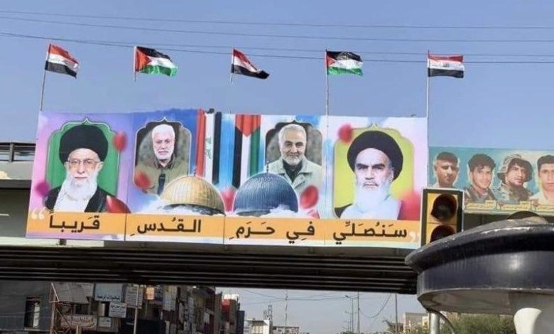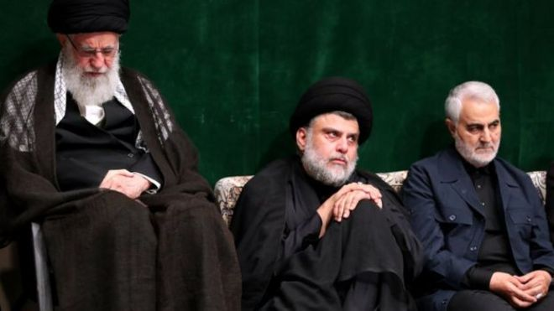

**مصطفی الكاظمی نخست وزیر عراق دستور جمع‌آوری تمامی تصاوير مربوط به خمینی، خامنه‌ای و قاسم سليمانی از تمام ميادين و خيابان‌های عراق را صادر كرد.**

**مصطفی کاظمی که ۵۳ سال دارد فارغ‌التحصیل رشته حقوق دانشگاه بغداد است. مدتی سردبیر بخش عراق مجله نیوزویک بود و برای سایت ال‌مانیتور هم می‌نوشت.**

**در سال ۲۰۱۶ با ظهور داعش، او رییس سازمان اطلاعات ملی عراق شد. او قبلا «روزنامه‌نگار» و فعال «حقوق بشر» در خاورمیانه بود. طرفدارنش می‌گویند او توانست سازمان اطلاعات عراق را از وابستگی به احزاب سیاسی دور کند و آن را علیه داعش سازماندهی کند. او در جنگ داعش روابط نزدیکی با سازمان‌های اطلاعاتی اروپا و آمریکا داشت.**

**هنگامی که او نامزد پست نخست وزیری شد، کتائب حزب‌الله عراق، گروه شبه‌نظامی شیعه مورد حمایت حکومت اسلامی ایران، او را متهم به هم‌دستی با آمریکا برای کشتن قاسم سلیمانی فرمانده نیروی قدس سپاه و رهبر این حزب ابو مهدی المهندس در بغداد کرد. اما رای اعتماد به او بدون حمایت ایران مشکل است.**

**او از چهار سال پیش که در سازمان اطلاعات ملی عراق اشتغال داشت بدون سر و صدا و در سایه کار می‌کرد.**

**مصطفی کاظمی گفته است: او انتخابات زودرس، مبارزه با ویروس کرونا، تقویت نیروهای ارتش و امنیتی دولت و فدرال و جمع‌آوری اسلحه از گروه‌های شبه‌نظامی را در صدر برنامه‌های خود قرار داده است.**

**کاظمی ادعا کرده است که اجازه نخواهد داد هیچ کشوری خاک عراق را تبدیل به میدان رقابت کند. او در هفته‌های آینده باید با آمریکایی‌ها در باره شرایط حضور نیروهای این کشور یا احتمال خروج آن‌ها از عراق به توافقی جدیدی برسد. بخشی از نیروهای آمریکایی مستقر در پایگا‌های عراق به کردستان عراق منتقل شده‌اند. هم‌چنین برای برآورد کردن یکی از خواسته‌های معترضان که جلوگیری از گسترش نفوذ ایران و دخالت این کشور در عراق است، باید کاری کند.**

**کاظمی تقویت نیروهای ارتش و جمع‌آوری سلاح از گروه‌های شبه‌نظامی را از برنامه‌های خود اعلام کرد.**

**محمدجوا ظریف، وزیر خارجه ایران انتخاب کاظمی و کابینه او را را تبریک گفته و از این انتخاب حمایت کرده است.**

**مایک پومپئو، وزیر خارجه آمریکا هم در توییتی نوشته که با نخست وزیر جدید عراق صحبت کرده و از برنامه‌های اصلاحی او حمایت خواهد کرد.**

**کاظمی در توییتر خود به سه زبان عربی، کردی و انگلیسی از پارلمان عراق تشکر کرده و از گروه‌های سیاسی خواسته در جهت منافع عراق با هم همکاری کنند.**

**نیروی امنیتی عراق علت بازداشت ۱۳ شبه‌نظامی مورد حمایت حکومت اسلامی ایران در جنوب بغداد را جلوگیری از عملیات تروریستی اعلام کرد. این شبه‌نظامیان اعضای گروه کتائب حزب‌الله و بخشی از نیروهای حشد الشعبی هستند.**

**فرماندهی عملیات مشترک عراق روز جمعه ششم تیر‌ماه ۱۳۹۹-‌۲۵ ژوئن ۲۰۲۰ در بیانیه‌ای علت حمله پنج‌شنبه شب به پایگاه گروه کتائب حزب‌الله در جنوب بغداد و بازداشت شماری از اعضای این تشکل مورد حمایت حکومت اسلامی را تشریح کرد.**

**به گزارش «میدل‌ایست نیوز» دستگاه امنیتی عراق می‌گوید «اطلاعات دقیقی» از اشخاصی که پیش‌تر در حمله به منطقه سبز بغداد دست داشته‌اند و برای دست زدن به عملیات جدید در این منطقه نقشه ریخته‌اند به دست آورده است.**

**منطقه سبز بغداد محل استقرار ساختمان‌های دولتی و دفتر نمایندگی دیپلماتیک کشورهای خارجی است. این منطقه، به‌خصوص اطراف سفارت آمریکا در آن، بارها هدف حمله‌های انفجاری و پرتاب راکت قرار گرفته و اغلب این حمله‌ها به شبه‌نظامیان متحد و مورد حمایت حکومت اسلامی ایران نسبت داده شده  است.**

**واحد اطلاع‌رسانی امنیتی عراق می‌گوید: «اماکن حضور گروهی که این عملیات را انجام می‌دادند مشخص شده و بر اساس قانون مبارزه با تروریسم مجوز دستگیری آن‌ها از نهاد قضایی اخذ شده است.»**

**فرماندهی عملیات مشترک در بیانیه خود گفته است که سازمان مبارزه با تروریسم مسئول اجرای حکم دستگیری و «ممانعت از عملیات‌های تروریستی علیه مواضع درون کشور»  است و این سازمان پنج‌شنبه شب ۱۴ متهم را دستگیر و دو پایگاه پرتاب موشک را ضبط کرد.**

**برخی رسانه‌های وابسته به حکومت اسلامی ایران، از جمله خبرگزاری فارس، نزدیک به نیروهای امنیتی و سپاه پاسداران و خبرگزاری دولتی ایرنا از آزادی بازداشت شدگان خبر داده‌اند.**

**فارس این خبر را به نقل از خبرگزاری الاخباریه منتشر کرد و ایرنا نوشت «منابع الحشد الشعبی» به این خبرگزاری گفته‌اند بازداشت‌شدگان سحرگاه جمعه آزاد شده‌اند.**

**بر خلاف این ادعاها، در بیانیه فرماندهی عملیات مشترک عراق که بعد از ظهر جمعه منتشر شد تاکید شده است: «پس از اتمام عملیات کمیته تخصصی به ریاست وزیر کشور و عضویت دستگاه‌های امنیتی تشکیل شد و متهمان تا زمان پایان تحقیقات از سوی دستگاه قضایی در نزد نیروهای امنیتی نگه داشته می‌شوند.»**

**ظاهرا بازداشت شبه‌نظامیان کتائب حزب‌الله بخشی از برنامه‌های مصطفی کاظمی، نخست وزیر جدید عراق است که قصد دارد جلوی فعالیت گروه‌های مسلح خارج از کنترل فرماندهی نیروهای مسلح را بگیرد.**

**از حدود دو سال پیش تشکیلات حشدالشعبی تحت فرماندهی نیروهای مسلح عراق درآمد اما گروه‌هایی از این تشکل هم‌چنان «خودسر؟!» عمل می‌کنند. این گروه‌ها از سوی نیروی قدس، واحد برون مرزی سپاه پاسداران حکومت اسلامی هدایت می‌شوند.**

**به‌گزارش شبکه الجزیره حمله پنج‌شنبه شب به نیروهای کتائب حزب‌الله به دستور مستقیم نخست وزیر جدید عراق انجام شد. گفته می‌شود این عملیات بخشی از برنامه‌های کاظمی برای محدود کردن دامنه نفوذ حکومت اسلامی و نیروی قدس در بین شبه‌نظامیان شیعه عراقی است.**

**کتائب حزب‌الله با الگوگیری از جریان حزب‌الله لبنان سازمان داده شده و مانند این گروه از ابتدای ناآرامی‌ها در سوریه همراه با نیروهای سپاه برای جلوگیری از سقوط حکومت بشار اسد علیه مخالفان او می‌جنگد.**

**خبرگزاری ایرنا درباره حمله پنج‌شنبه شب به نقل از «یک منبع در فرماندهی حشد الشعبی» نوشت: «نیروهای سازمان مبارزه با تروریسم حوالی ساعت ۹ شب به پادگان نظامی «البعیثه» واقع در منطقه «الدوره» در جنوب بغداد حمله کرده و ۱۵ تن از نیروهای این پادگان کتائب حزب‌الله عراق را دستگیر کردند.»**

**این منبع مدعی شده با پیگیری ماجرا و مداخله حشد الشعبی، مشخص شد اشتباهی رخ داده و همه بازداشت‌شدگان آزاد شدند و عبدالوهاب الساعدی، رییس سازمان مبارزه با تروریسم و نخست‌وزیر عراق بابت این اشتباه عذرخواهی کردند.**

**فرماندهی عملیات مشترک عراق این ماجرا را متفاوت روایت کرده و نوشته است: «پس از دستگیری متهمان برخی طرف‌ها با خودروی‌های دولتی و بدون اجازه رسمی به سوی مقرهای دولتی در منطقه الخضراء و یکی از مقرهای سازمان مبارزه با تروریسم نزدیک شدند و اقدام به تجاوز به این مقرها کردند، این طرف‌ها نمی‌خواهند که جزئی از دولت باشند و سعی دارند خارج از کنترل فرمانده کل نیروهای مسلح از لحاظ قانونی فعالیت کنند.»**

**فرماندهی عملیات مشترک این اقدامات را خطرناک و «تهدیدی برای امنیت کشور و نظام سیاسی و دموکراتیک آن» ارزیابی کرده و تاکید می‌کند که به هیچ وجه و تحت هیچ شرایطی امکان استفاده از امکانات دولتی برای پیشبرد اهداف‌شان به این گروه‌ها داده نمی‌شود.**

**خبرگزاری رسمی جمهوری اسلامی ادعا می‌کند دولت عراق اقدام برای محدود کردن گروه‌های حشد الشعبی را برای جلب نظر امریکا در آستانه سفر کاظمی به واشنگتن انجام داده است. گروه کتائب حزب‌الله از سال ۲۰۰۹ در فهرست سازمان‌های تروریستی آمریکا قرار دارد.**

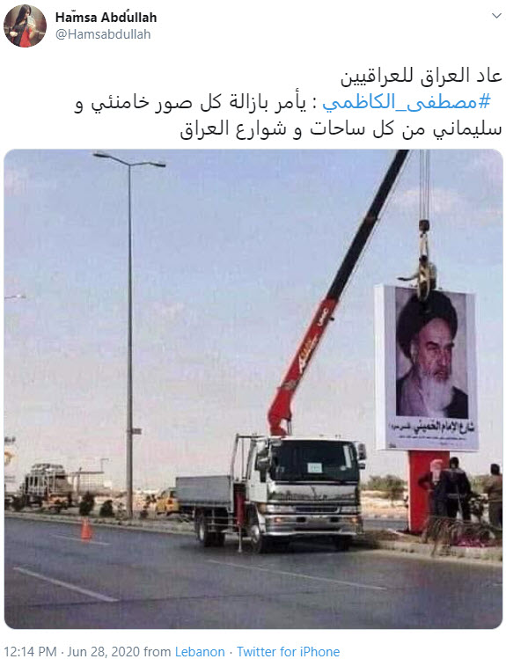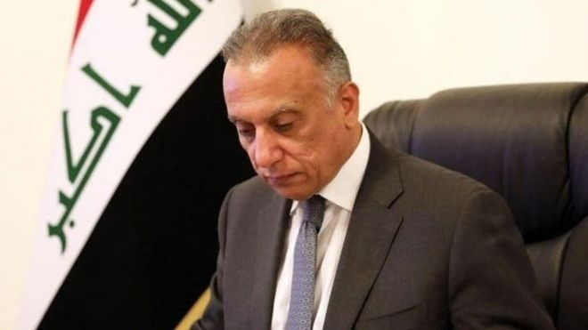

**تا چندین ماه پیش هم مسئولان نظامی حکومت اسلامی ایران، به‌ویژه قاسم سلیمانی، فرمانده وقت نیروی قدس و معمار تشکیلات نیابتی حکومت اسلامی در منطقه، بدون دریافت روادید، مستقیم به منطقه سبز بغداد پرواز کرده و وارد اتاق جلسه امنیتی با مقام‌های عراقی می‌شدند.**

**اما اکنون، اسماعیل قاآنی، جانشین سلیمانی، زمانی که روز چهارده خرداد می‌خواست راهی بغداد شود شنید که برای این سفر باید از وزارت خارجه عراق درخواست روادید کند.**

**مصطفی الکاظمی، نخست‌وزیر جدید عراق، زمانی که شنید اسماعیل قاآنی و هیات نمایندگی حکومت اسلامی قصد ورود به عراق را دارند از پذیرش آن‌ها بدون دریافت روادید خودداری کرد.**

**مصطفی الکاظمی که پیش از رسیدن به سمت نخست‌وزیری عراق، رییس سازمان اطلاعات ملی عراق بود، روابط نزدیکی با محمد بن سلمان، ولیعهد سعودی دارد، اما در عین حال بر حفظ روابط میان بغداد با تهران و واشینگتن نیز تاکید کرده است.**

**از سال گذشته که تظاهرات مردم در بغداد و شهرهای شیعه‌نشین جنوب عراق سرانجام به استعفای عادل عبدالمهدی از سمت نخست‌وزیری انجامید، این کشور در بلاتکلیفی به‌سر می‌برد تا این‌که سیاسیون عراقی، حتی سیاسیون مورد حمایت حکومت اسلامی ایران، برای رویارویی با بحران همه‌گیری کرونا و بحران اقتصادی ناچار شدند برای پایان بخشیدن به آشوب در عراق مصطفی الکاظمی را به‌عنوان نخست‌وزیر بپذیرند.**

**احزاب کردی و سنی‌ها کاملا موافق اقدامات او در مهار کردن نفوذ شبه‌نظامیان شیعه مورد حمایت حکومت اسلامی ایران در کشور خود هستند. افزون بر این گروه‌های شیعه بیرون از حلقه حشد الشعبی‌(بسیج مردمی) یعنی احزاب شیعه مستقلی چون «جریان حکمت ملی» عمار الحکیم و ائتلاف نصر، از آن نخست‌وزیر پیشین، حیدر العبادی، نیز خواستار آنند که برای بازگشت ثبات به عراق این شبه‌نظامیان کاملا زیر کنترل دولت درآیند.**

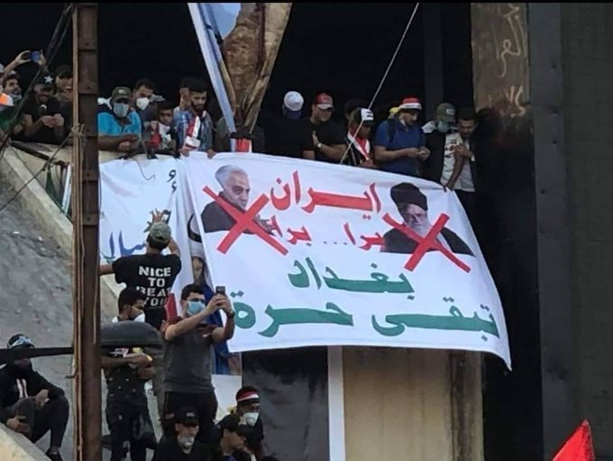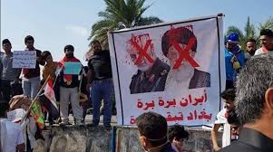

**مهرماه پارسال، یکی از موارد مهمی که باری دیگر جرقه اعتراضات در خیابان‌های عراق علیه نفوذ حکومت اسلامی ایران را زد، برکناری غیرمنتظره سپهبد عبدالوهاب الساعدی از منصبش به‌عنوان فرمانده نیروهای ضدتروریسم عراق بود. عبدالوهاب الساعدی خود شیعه است اما با مداخله حکومت اسلامی در امور عراق مخالفت دارد.**

**برخی از معترضان می‌گویند که برکناری او توطئه‌ای بوده است از سوی سیاست‌مداران عراقی مورد حمایت حکومت اسلامی ایران.**

**اما الکاظمی، نخست‌وزیر جدید، در یکی از اولین اقدام‌های خود، این سپهبد را به منصب فرماندهی نیروهای ضدتروریسم بازگرداند و او نیز در یکی از تازه‌ترین اقدامات، با حمله به مقر تیپ ۴۵ حشد الشعبی‌‌(وابسته به گروه معروف به کتائب حزب‌الله) در جنوب بغداد، ۱۴ عضو این گروه مورد حمایت ایران را بازداشت کرد.**

**دولت عراق اعلام کرد که این بازداشت‌ها در ارتباط با راکت‌پراکنی‌ها علیه اهداف دولتی و اماکن و پایگا‌ه‌های میزبان نیروهای آمریکایی انجام شده است.**

**در واکنش به این اقدام، قیس خزعلی، رییس گروه عصائب اهل حق، از گروه‌های نیابتی حکومت اسلامی در عراق، به نخست‌وزیر جدید هشدار داد که از هرگونه اقدام جدید علیه نیروهای هوادار ایران دست بکشد.**

**او خطاب به مصطفی الکاظمی گفت که «دولت تو، دولت موقت است و تنها دو هدف مشخص دارد: این‌که انتخابات زودرس برگزار کنی و دیگر این‌که به چالش‌های اقتصادی و درمانی بپردازی.»**

**رییس گروه عصائب در ادامه به نخست‌وزیر کشور هشدار داد که «هیچ مسئله دیگری ایجاد نکن و هر مسئله دیگری رخ داد خودت را داخل موضوع نکن ... وگرنه همه چیز را از دست خواهی داد.»**

**خزعلی اضافه کرد که «تو می‌خواهی جلوی عملیات نیروی مقاومت علیه نیروهای آمریکایی را بگیری، اما هیچ وقت موفق نخواهی شد. هیچ‌کدام از دولت‌های قبلی نتوانستند جلوی این کار را بگیرند و از کنار آن می‌گذشتندچون می‌دانستند قادر به جلوگیری از آن نیستند.»**

**پس از دستگیری افراد کتائب، از زیرمجموعه‌های حشد الشعبی که روز پنجم تیر ۱۳۹۹ در جنوب بغداد صورت گرفت، شبه‌نظامیان هوادار ایران چندین «مانور اقتدار» در خیابان‌های بغداد انجام داده و برای به رخ کشیدن قدرت خود وارد منطقه سبز بغداد نیز شدند.**

**مصطفی الکاظمی که از این نمایش و از ناتوانی ماموران در برخورد با آن‌ها به خشم آمده بود با صدور چندین حکم دستور تغییرات گسترده در چینش مقامات امنیتی را داد که شامل رئیس امنیت منطقه سبز نیز می‌شود.**

**اهرم‌های نفوذ حکومت اسلامی ایران در عراق عبارتند از شبه‌نظامیان شیعه تحت پرچم نهادی به نام حشد الشعبی‌(بسیج مردمی) و سیاسیونی از احزاب مختلف شیعه که به تشویق ایران تاکنون نخست وزیران چند دوره اخیر این کشور را به کار گمارده‌اند.**

**هردوی این اهرم‌ها اکنون با مانع و فشار مواجه شده‌اند. حشد الشعبی اکنون با انشعاب روبه‌رو شده و برخی از شبه‌نظامیان آن با فاصله گرفتن از ایران وفاداری خود را به آیت‌الله علی سیستانی که رقیب مذهبی روحانیون قم به‌شمار می‌آید اعلام کرده‌اند.**

**در سفر رضا اردکانیان، وزیر انرژی حکومت اسلامی ایران به عراق،‌ که با موضوع ادامه صدور برق و گاز ایران به آن کشور انجام شد، اسماعیل قاآنی،‌ فرمانده نیروی قدس هم همراه او شد؛ همان سفری که برای آن قاآنی با مسئله ویزا گرفتن روبه‌رو شد.**

**عراق که تا ۹۰ درصد به درآمد نفتی وابسته است، با کاهش شدید بهای نفت اکنون نیازمند سرمایه‌گذاری بیش‌تر خارجی است و این موضوع در سفرهای پیش روی الکاظمی برجسته است.**

**اما او هم‌چنین تاکید دارد که برای محقق ساختن این سرمایه‌گذاری‌ها، جلوگیری از ادامه حملات شبه‌نظامیان به دیپلمات‌ها، نمایندگی‌های خارجی و شرکت‌ها یک امر بایسته است.**

**فیلم‌هایی در فضای مجازی پخش شده که برخی از معترضان عکس‌های قاسم سلیمانی را لگدکوب می‌کنند. مخالفت با نفوذ حکومت اسلامی و نهادینه شدن آن در عرصه سیاسی عراق رو به افزایش است.**

**از دید معترضان، سرنخ بسیاری از مشکلات، از جمله فساد گسترده، هم در دست گروه‌های شبه‌نظامی و هم سیاست‌مداران فاسد نزدیک به حکومت اسلامی است.**

**شهر بصره در کنار اروندرود، با جمعیتی که از سال ۲۰۰۳ تا امروز از دو میلیون به چهار میلیون و ۵۰۰ هزار تن رسیده، به عنوان بزرگ‌ترین شهر جنوب و مهم‌ترین بندر عراق یک نمونه آشکار گسترش فساد و غارت است.**

**دست‌کم از دو سال پیش در بصره، روزانه سه میلیون و ۵۰۰ هزار بشکه نفت تولید می‌شود. اگر نرخ هر بشکه نفت را تنها ۵۰ دلار در نظر بگیریم، درآمد حاصل از فروش نفت این شهر بندری به ۱۷۵ میلیون دلار در روز و نزدیک به ۶۴ میلیارد دلار در سال می رسد، اما مردم بومی، به‌ویژه جوانان از این ثروت بزرگ سهمی نمی‌برند.**

**روزنامه فیگارو چاپ فرانسه در شماره روز چهارم دسامبر -۱۳ آذر در باره اوضاع بصره نوشته بود: «تمام درآمدهای نفتی بصره را گروه‌های شبه‌نظامی و سیاست‌مدارانی در اختیار گرفته‌اند که به مواضع ایران نزدیک هستند. گروه‌هایی که شکل مافیایی به خود گرفته‌اند و به ثروت‌های بزرگی رسیده‌اند. آن‌ها، اسکله‌های بصره را هم بین خود تقسیم و جوانان عراقی را از دسترسی به ثروت نفتی خود محروم کرده‌اند.»**

**از اسکله‌های بصره آن‌طور که روزنامه‌نگار عراقی می‌گوید برای واردات و صادرات غیرمجاز استفاده می‌شود.**

**اکنون دانش‌آموزان و دانشجویان معترض در بصره تلاش می‌کنند با به راه انداختن یک اعتصاب همگانی راه را بر این فعالیت‌ها ببندند.**

**[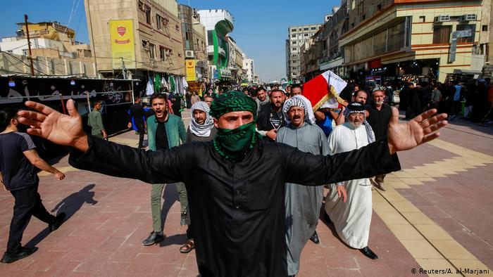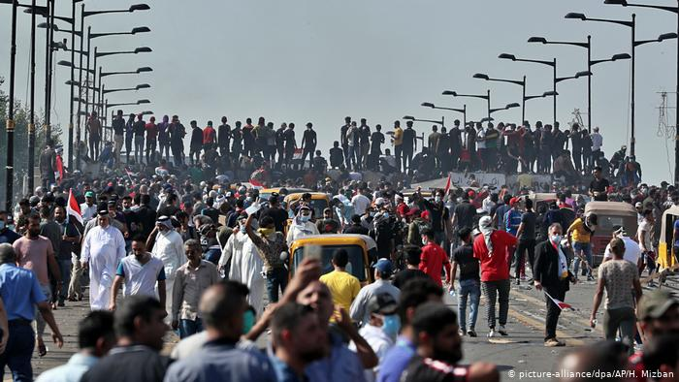](https://www.dw.com/fa-ir/%D9%81%D8%B5%D9%84-%D8%AC%D8%AF%DB%8C%D8%AF-%D8%B3%DB%8C%D8%A7%D8%B3%DB%8C-%D8%B9%D8%B1%D8%A7%D9%82-%D9%88-%D8%B1%D9%88%D8%B2%D9%87%D8%A7%DB%8C-%D8%B3%D8%AE%D8%AA-%D8%AD%DA%A9%D9%88%D9%85%D8%AA-%D8%A7%DB%8C%D8%B1%D8%A7%D9%86/a-51005384)**

**دور دوم اعتراضات مردم عراق در شهرهای بغداد، دیوانیه، نجف، بصره ، کربلا و استان‌های دیاله، میسان، ذی‌قار و... ادامه دارد**

**سیاست کلی ایران در عراق همانند نمونه‌های مشابه دیگر از نفوذ حکومت اسلامی ایران در لبنان و یمن از طریق ایجاد قدرت موازی دولت درون ساختار نظام سیاسی کشور است. از این‌رو، ایران حامی جدی بقا و نفوذ احزاب وابسته به خودش درون ساختار قدرت در عراق است.**

**تاسیس حشد شعبی به‌عنوان یک نیروی نظامی در سال ۲۰۱۴ با حمایت حکومت ایران شکل گرفت.**

**موفقیت حکومت اسلامی ایران در همکاری مستقیم و غیرمسقیم با آمریکا و در بسط نفوذش در عراق از جمله در دوره مبارزه با داعش صورت گرفت. مجموعه گروه‌های شبه‌نظامی نزدیک به حکومت اسلامی ایران مانند عصایب و بدر و کتایب حزب‌الله و نجباء و ... در زیر پوشش سازمان جدید‌التاسیس حشد‌‌الشعبی صورت رسمی یافتند.**

**برای نمونه اقدامات اخیر گروه‌های نزدیک به حکومت اسلامی ایران در سرکوبی راهپیمایی‌های اخیر و دستگیری تعدادی از فعالان مدنی در کنار فعالیت رسانه‌ای گسترده علیه راهپیمایی‌ها در راستای تقویت آن ها در برابر ارتش و نیروهای امنیتی رسمی حکومت عراق صورت گرفت.**

**رویترز به نقل از دو مقام عراقی نوشت که شبه‌نظامیان وابسته به حکومت اسلامی ایران بدون هماهنگی با دولت تصمیم گرفتند تا با مخالفان دولت عادل عبدالمهدی، نخست وزیر، برخورد کنند.**

**چند مقام امنیتی در این‌باره گفته بودند که «ما شواهد محکمی در دست داریم که تک‌تیراندازان از عناصر گروه‌های شبه‌نظامی بودند که به جای اطاعت از فرماندهی نیروهای مسلح عراق، تابع فرماندهان خودشان هستند.» و این‌که «این افراد به یکی از گروه‌هایی تعلق دارند که به ایرانی‌ها بسیار نزدیک است.»**

**در مقام مقایسه، می‌توان گفت که این نیروها بسان سپاه پاسداران و بسیج عمل می‌کنند. تمایل ایران بر این است که محورها و دروازه های اصلی تامین امنیت در عراق به دست گروه‌هایی وابسته به حکومت اسلامی ایران از حشد شعبی قرار گیرد و عملا ارتش و پلیس در حاشیه قرار گیرند.**

**در مورد به دست گرفتن کنترل اسکله‌ها، ظاهرا شبه‌نظامیان و سیاست‌مداران محلی تحت نفوذ حکومت اشلامی ایران از سپاه پاسداران الگوبرداری کرده‌اند. محمود احمدی‌نژاد در سال ۱۳۹۰ در همایش تخصصی راهبردهای نوین مبارزه با قاچاق، برای اولین بار اصطلاح «برادران قاچاقچی» را در مورد برخی از فرماندهان سپاه پاسداران به کار برد و گفت که آن‌ها کنترل بسیاری از اسکله‌ها را دور از نظارت گمرک به دست گرفته‌اند.**

**در پی این سخنان اعلام شد که تعداد اسکله‌های تحت کنترل سپاه به ۸۰ واحد می‌رسد که تنها ۴۰ واحد آن در استان هرمزگان واقع شده است. اسکله‌های هرمزگان مهم‌ترین مبادی ورودی کالاهای خارجی در ایران هستند. در همان زمان، سپاه متهم شد که از این اسکله‌های دور از نظارت قانونی کالای قاچاق وارد کشور می‌کند.**

**ژرژ مالبرونو، نویسنده فیگارو، بصره را نماد آشکار شکست دوران پس از صدام حسین معرفی می‌کند و می‌نویسد: «بصره امروز هیچ شباهتی به بصره دوران صدام حسین ندارد. شهری که در گذشته ونیز جنوب لقب گرفته بود، اکنون به یک کلان شهر جهان سومی تبدیل شده که زباله تمام خیابان‌ها و کوچه‌های آن را پر کرده است. فاضلاب در کانال‌های روباز جاری است و با آب آشامیدنی مردم می‌آمیزد. برپایه آمار رسمی در سال ۲۰۱۸، ۱۲۰ هزار تن از مردم شهر به دلیل بیماری‌های ناشی از آلودگی آب در بیمارستان‌ها بستری شدند.»**

**کمبود برق و آلودگی آب یکی از مهم‌ترین دلایل تظاهرات اعتراضی مردم بصره در ماه‌ها‌ و هفته‌های اخیر بوده است. اما آن‌ها نیز مثل مردم نجف و کربلا در اعتراضات خود علاوه بر دولت عراق، حکومت اسلامی ایران را هدف گرفته‌اند، زیرا پشتیبانی تهران از گروه‌های شبه‌نظامی غارتگر را دلیل همه دشواری‌های خود می‌دانند. معترضان بصره روز شانزدهم شهریور امسال کنسولگری حکومت اسلامی ایران در این شهر را به آتش کشیدند.**

**در کلان شهر جنوب عراق‌، به‌رغم درآمدهای هنگفت نفتی، علاوه بر مشکلات بهداشتی و رفاهی، بیکاری به‌ویژه در مورد جوانان بی‌داد می‌کند.**

**از دید معترضان، سرنخ همه این مشکلات هم در دست گروه‌های شبه‌نظامی و هم سیاست‌مداران فاسد نزدیک به جمهوری اسلامی است.**

**یک روزنامه‌نگار عراقی که مایل نیست نامش فاش شود می‌گوید: «پرداخت رشوه در عراق رواج کامل دارد. هیچ‌کس قادر نیست در مناقصه‌های بزرگ بدون پرداخت رشوه به گروه‌های شبه‌نظامی و مسئولان نزدیک به ایران برنده شود و این را همه مردم، اعم از باسواد یا بی سواد به‌خوبی دریافته‌اند.»**

**خبرگزاری فرانسه روز ۱۲ آذر ۱۳۹۸ - سوم دسامبر ۲۰۱۹ گزارش داد که قاسم سلیمانی فرمانده لشگر قدس سپاه پاسداران همراه با محمد کوثرانی‌، نماینده حزب‌الله لبنان این روزها برای مذاکره با رهبران عراق در بغداد به‌سر‌می‌برد.**

**این خبرگزاری تاکید ورزیده بود که هدف این مذاکرات تعیین دولت جدید است. دولتی که رییس آن از دید تهران باید بدون تردید یک شیعه وفادار به حکومت اسلامی مثل نوری المالکی و عادل عبدالمهدی باشد.**

**مقامات حکومت اسلامی و نیز رسانه‌های حکومتی، این راهپیمایی‌ها را که اعتراض علیه نفوذ ایران در کنار اعتراض به فساد و بیکاری و تورم یکی از مهم‌ترین محورهای آن بود، توطئه‌ای آمریکایی - اسرائیلی عنوان کردند.**

**این در حالی بود که آیت‌الله سیستانی در راهپیمایی‌های اخیر موضعی کاملا متناقض با موضع رسمی ایران گرفت. سیستانی از مطالبات راهپیمایی‌کنندگان دفاع و حمایت کرد و از دولت عراق خواست در مدت کوتاهی به آن‌ها پاسخ مناسب داده و سرکوبگران راهپیمایی‌ها را شناسایی٬ دستگیر و محاکمه کند.**

**رییس جمهور عراق نیز به صراحت حمله‌کنندگان به راهپیمایی‌کنندگان را عناصر خارج از قانون توصیف کرد. او حمایت خود را از مطالبات راهپیمایی‌کنندگان اعلام کرد.**

**نیروهای مستقل شیعی از جمله صدری‌ها و گروه عمار حکیم نیز با اعلام حمایت از راهپیمایی‌های جاری، مواضعی متفاوت از ایران داشتند.**

**نتیجه آن که تنوع جامعه عراق و وجود منابع مقاومت جدی تاریخی، سیاسی و فرهنگی عاملی علیه نفوذ جمهوری اسلامی در این کشور است. هر چند این نفوذ از چالش‌های اصلی استقلال نظام سیاسی عراق به شمار می‌رود.**

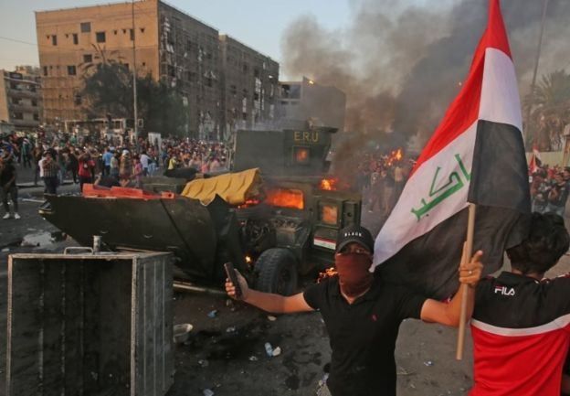**[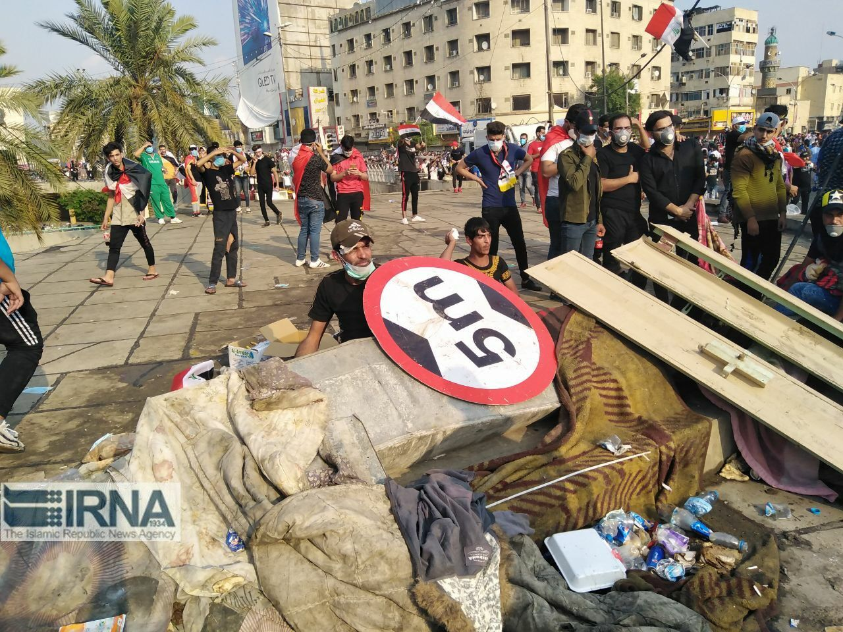](https://img9.irna.ir/d/r2/2019/10/29/4/156724035.jpg)**

**به لحاظ روابط اقتصادی ایران و عراق نیز از ابتدای شکل­گیری عراق جدید به همکاری در این زمینه پرداختند و این روند به ویژه بعد از تحمیل رژیم تحریم‌ها بر ایران در سال ۲۰۱۱ بیش‌تر گردید. در پی تشدید تحریم­ها، حکومت اسلامی ایران در جست‌و‌جوی جایگزین کردن شرکای تجاری سنتی­اش در منطقه یعنی ترکیه و امارات با عراق بود.**

**طبق گزارش تحلیلی خبرگزاری فارس از میزان صادرات ایران در سال ۱۳۹۷، عراق مقصد ۱۷ درصد صادرات ایران از سال ۸۸ تا ۹۶ به شمار می‌رود که بعد از چین دومین طرف تجاری ایران از این حیث محسوب می‌شود. هم‌چنین آمارهای سال جاری نیز نشان می‌دهند در ۱۰ ماهه ابتدایی، میزان صادرات ایران به عراق بیش از ۵/۷ میلیارد دلار بوده که از کل صادرات ایران به این کشور در سال گذشته بیش‌تر است. از سوی دیگر، بر اساس آمارهای بین المللی از سال ۲۰۰۷ تا ۲۰۱۸ عراق با ۶۵ میلیارد دلار واردات، دومین مقصد کالاهای ایرانی به‌شمار می‌رود. با این حال مقایسه حجم صادرات ایران و ترکیه به عراق از سال ۲۰۰۷ تا ۲۰۱۸ نشان می‌دهد که ترکیه با وجود داشتن فقط یک گذرگاه مرزی با عراق، توانسته در این مدت بیش از ۹۳ میلیارد دلار صادرات به این کشور داشته باشد. این درحالی است که ایران ۱۵ گذرگاه مرزی با عراق دارد.‌(خبرگزاری فارس، ۱۴/۱۲/۱۳۹۷)**

**هم‌چنین «محمدرضا مودودی» سرپرست سازمان توسعه صادرات در گفت‌وگو با خبرگزاری تسنیم، با مقایسه ارزش متوسط کالاهای صادراتی ایران به عراق در سال گذشته اظهار کرده است:**

**در سال ۹۷، ارزش متوسط کالاهای صادراتی کشور به ازای هر تن، ۳۶۰ دلار بود و این درحالی است که ارزش متوسط هر تن کالای صادراتی ایران به**[**عراق**](https://www.donya-e-eqtesad.com/fa/tags/%D8%B9%D8%B1%D8%A7%D9%82)**۵۰۰**[**دلار**](https://www.donya-e-eqtesad.com/fa/tags/%D8%AF%D9%84%D8%A7%D8%B1)**بوده است. ایشان هم‌چنین به این موضوع اشاره می­کند که در سال ۹۷، صادرکنندگان کشورمان توانستند کالاهای با ارزش‌افزوده بالاتر به کشور عراق صادر کنند. به‌گفته وی سهم عراق در**[**تجارت**](https://www.donya-e-eqtesad.com/fa/tags/%D8%AA%D8%AC%D8%A7%D8%B1%D8%AA)**با ایران بیش از ۵۰ درصد افزایش داشته و**[**ایران**](https://www.donya-e-eqtesad.com/fa/tags/%D8%A7%DB%8C%D8%B1%D8%A7%D9%86)**توانست ۲۹ درصد سهم بازار عراق را در سال ۹۷ از آن خود کند.‌(خبرگزاری تسنیم، ۱۶/۰۱/۱۳۹۸)؛ و این نشان می‌دهد که در سال ۹۷ کشور عراق بعد از**[**چین**](https://www.donya-e-eqtesad.com/fa/tags/%DA%86%DB%8C%D9%86)**بزرگ‌ترین واردکننده محصولات و کالاهای ایرانی بوده است و از نظر تنوع کالاهای وارداتی، در جایگاه نخست بین کشورهای واردکننده کالاهای ایرانی قرار گرفته است و رکورد ۹ میلیارد دلار صادرات ایران به عراق ثبت شده است.**

**علاوه بر این ایران و عراق در زمینه­های دیگر از جمله برق، گاز، نفت و توریسم درمانی همکاری دارند. که همکاری دو کشور در حوزه انرژی بعد از خروج آمریکا از برجام با چاش­های زیادی مواجه شده است. اکنون سایه سنگین فشارها و تحریم­های آمریکا و وزارت خزانه­داری این کشور به‌عنوان مانعی جدی بر سر راه روابط اقتصادی عراق و ایران به‌ویژه در حوزه مناسبات بانکی و ارزی عمل می­کند و در این مدت نیز فشارهای واشنگتن تاثیرات منفی جدی را بر این روابط داشته است. دولت امریکا برای کاهش روابط اقتصادی ایران و عراق به ممنوع ساختن تعاملات دلاری پرداخته و در تلاش است تا واردات گاز و برق از ایران را نیز به تدریج محدود کند.**

**در این ارتباط می­­توان به دیدار «ریک پری» وزیر انرژی آمریکا در ملاقات با مقامات دولت جدید در عراق  اشاره کرد که در این دیدار خواستار افزایش تولید نفت توسط آن­ها و صادرات نفت به ترکیه شد. او در این سفر حامل پیام قاطع دولت ترامپ به حکومت عراق مبنی بر عزم جدی آمریکا برای کاهش وابستگی عراق در زمینه انرژی به منظور مقابله با نفوذ ایران در عراق بود. آمریکا در این راستا به‌طور جدی از دولت عراق می­خواهد که صادرات نفت خود را بالا ببرد، تولید داخلی برق را افزایش دهد و مصرف گاز را کاهش دهد تا در این زمینه به ایران وابسته نباشد و در نتیجه نفوذ ایران در عراق کاهش یابد. وزیر انرژی آمریکا هم‌چنین خواستار افزایش مشارکت و همکاری عراق با شرکت­های آمریکایی شد.‌(www.energy.gov,2018)**

**بخشی از راهبرد اصلی سیاست‌خارجی حکومت اسلامی ایران در قبال عراق، حفظ تمامیت ارضی عراق بود که با ظهور داعش و همه­پرسی اقلیم کردستان با چالش مواجه شد.**

**داعش، به واسطه گرایش­های شیعه­ستیزانه، نزدیکی جغرافیایی با ایران، قدرت نظامی و تهاجمی، یک چالش عمده­ای برای حکومت اسلامی ایران و متحدینش در عراق از جمله کردها و شیعیان یا دولت متحد حکومت اسلامی ایران در بغداد ایجاد کرد. در صورت تحکیم خلافت داعش، کل پروژه ایجاد دولت دوست و متحد ایران در عراق و دغدغه حفظ تمامیت ارضی عراق، با شکست کامل مواجه می‌شد. حکومت اسلامی ایران در این مسئله از طریق شکل دادن ائتلافی از اقلیم کردستان و دولت عراق دست به ایجاد توازن و مقابله با تهدید مشترک کرد.**

**ظهور و پیشروی­های خیره‌کننده داعش در مناطق مختلف عراق در سال ۲۰۱۴، تمامیت ارضی عراق را با خطر جدی مواجه ساخت. داعش با استفاده از تسلیحات پیشرفته و کمک­های لجستیکی و نظامی کشورهای منطقه و فرامنطقه­ای توانست به‌سرعت در کشورهای عراق و سوریه نفوذ کند و مناطق وسیعی را تحت کنترل خود درآورد. این مسائل باعث شد که دولت­های شیعی عراق و سوریه در معرض فروپاشی قرار بگیرند. با حمله داعش به عراق موجی از فرقه­گرایی و تفرقه شکال گرفت و فشارهای دیپلماتیک علیه شیعیان و سیاست خارجی ایران افزایش یافت و با اقدامات بی­سابقه­ای از جمله تهدیدات مربوط به امنیت و منافع حکومت اسلامی ایران در عراق عینیت یافت.**

**با پیشروی داعش و زمزمه­های حمله به بغداد، لحن مقامات حکومت اسلامی ایران و نگرانی­های آن­ها از به‌قدرت رسیدن دوباره گروه­های جهادی در عراق با همکاری بعثی­ها یا تجزیه این کشور بیش‌تر شد. حکومت اسلامی ایران در کمک به نیروهای کرد و عراقی در مقابله با داعش، از همان آغاز تردیدی به خود راه نداد و فعالانه آن­ها را تشویق به جنگ با این گروه کرد. با این‌که نیروهای سیاسی کرد به‌ویژه حزب دموکرات کردستان عراق و نیروهای اسلام‌گرای کرد، در ابتدا مخالف درگیر شدن با داعش بودند و مقامات کرد صراحتا اعلام کردند که ما وارد جنگ مذهبی تحت لوای جنگ ترور نمی­شویم. اما بعد از حمله داعش به چند شهر کردها از جمله شنگال و به خطر افتادن پایتخت اقلیم کردستان‌(اربیل) تصمیم به جنگ با داعش را با تمام قوا اتخاذ کردند. ایران اولین کشوری بود که جهت مبارزه با داعش به حکومت اقلیم کردستان بنا به‌گفته «مسعود بارزانی» کمک تسلیحاتی کرد.**

**کمک­های حکومت اسلامی ایران چنان تعیین­کننده بود که از پیشروی­های داعش به سمت «بغداد» و «اربیل» جلوگیری کرد. سپاه پاسداران به‌ویژه نیروی قدس به فرماندهی قاسم سلیمانی، نقش مهمی در آموزش و فرماندهی نیروهای عراقی در خلال جنگ داعش داشتند. به‌ویژه آموزش نیروهای داوطلبی که برای جنگ داعش از سوی نیروهای سیاسی عراقی‌(از جمله صدری­ها، کتائب حزب‌الله، کتائب الامام علی، سازمان بدر، عصائب اهل حق) در استان­های مختلف عراق استخدام می­شدند. هم‌چنین فرماندهان نیروی قدس سپاه، مستقیما در برخی مراکز اصلی درگیری هم‌چون محاصره «آمرلی» در شمال عراق فعال بودند؛ جایی که نیروی کرد و شبه نظامیان شیعه عراقی با ورود سردار سلیمانی نهایتاً داعش را شکست دادند.**

**این فعالیت­ها بخشی از حضور و ایفای نقش حکومت اسلامی ایران در جنگ علیه داعش در عراق بوده است. ایران در خلال جنگ همواره کمک­های اطلاعاتی مهمی به نیروهای کرد و عراقی کرده است. گزارش­های مختلفی از استقرار نیروهای اطلاعاتی ایران جهت ردیابی ارتباطات نیروهای داعش و بعضا جلوگیری کردن از آن، از سوی رسانه­های مختلف منتشر شد. هم‌چنین رسانه­هایی نیز، از فرستادن هواپیماهای بدون سرنشین ساخت ایران به عراق، جهت مقابله با داعش خبر دادند.**

**ایران در خلال جنگ داعش هزینه­های زیادی متحمل شد. تنها چهل تن از مشاوران نظامی سپاه به نیروهای «حشد­الشعبی» از ۱۵ مارس ۲۰۱۴ تا ۳ اگوست ۲۰۱۷ در عراق کشته شدند. سپاه پاسداران و سلیمانی در سازماندهی و تشکیل نیروهای حشد­الشعبی، آموزش و ارائه مشاوره در خلال جنگ و آزادسازی موصل و سایر شهرهای اشغال شده از سوی داعش نقش مهمی داشتند.**

**همه­پرسی در کردستان عراق نیز، رویداد مهمی بود که راهبرد اصلی سیاست خارجی حکومت اسلامی ایران را در عراق با چالش مواجه می­ساخت. نگرانی‌های سران و مقامات حکومت اسلامی ایران دارای سه بعد داخلی ایرانی-‌عراقی، منطقه­ای و بین­المللی بود. در سطح داخلی ایرانی، مقامات ایران از تاثیرات این مسئله بر امنیت ملی ایران و تشدید گرایش­های  ملی‌گرایانه کردی و دامن زدن به خواست­های واگرایانه در کردستان ایران نگران بودند. در بعد امنیت داخلی عراقی نیز، تجزیه کرستان عراق، امکان چند پاره شدن عراق و تجزیه مناطق سنی نشین را دامن می­زد. در صورت چنین سناریویی، این مناطق حوزه نفوذ رقبای منطقه­ای حکومت اسلامی ایران و نیروهای عرب‌گرا و سنی­گرایی می­شد، که می­توانست در آینده تهدیداتی را متوجه حکومت اسلامی ایران سازند.**

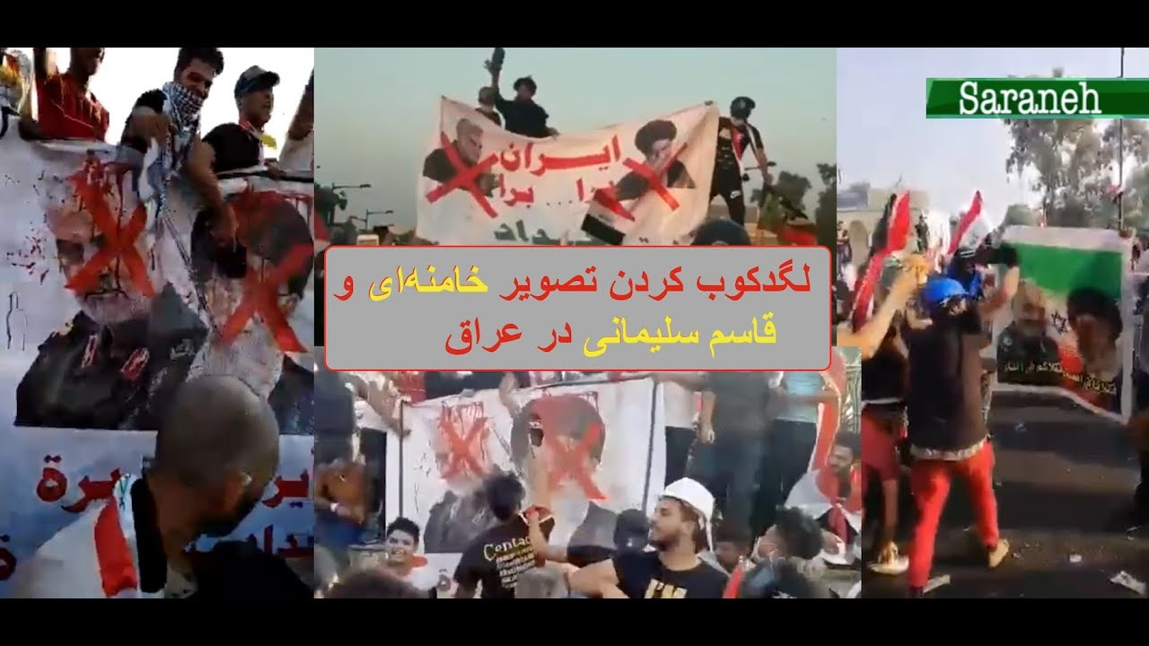

**نگرانی منطقه­ای حکومت اسلامی ایران در بعد منطقه­ای، به حمایت اسرائیل از تاسیس دولت کردی باز می­گشت. حکومت اسلامی ایران از طرح­های ژئوپولتیکی اسرائیل در منطقه شمال عراق نگران بود، که اسرائیل با حمایت عمومی از همه­پرسی، در پی پاسخی به سال­ها حضور حکومت اسلامی ایران- حزب‌الله در مرزهای شمالی­اش باشد. در بعد بین­المللی نیز، سوءظن مقامات حکومت اسلامی ایران نسبت به سیاست آمریکا در عراق و احتمال تبدیل چنین دولتی به متحد غرب، اسباب نگرانی دیگر مقامات حکومت اسلامی ایران بود.**

**از دید سران اقلیم کردستان عراق، با وجود فدرالی بودن سیستم سیاسی عراقی بعد از ۱۳۸۲ و مبارزه کردها با داعش و هزینه‌های زیاد در این راه، حکومت مرکزی عراقی حاضر به برگزاری رفراندوم و اجرای ماده ۱۴۰ قانون اساسی، جهت پایان دادن به اختلافات بر سر سرزمین­های مورد اختلاف نشده است. هم‌چنین دولت مرکزی از تسهیم منابع نفتی به نحو عادلانه یا پرداخت بودجه کردستان که از سال ۲۰۱۴ قطع شده بود، طفره رفته است وحمایت کافی به لحاظ آموزشی، سلاح و مالی از نیروهای پیشمرگ به عمل نمی­آورد. با اتمام عملیات آزاد سازی موصل از کنترل داعش، رهبران کرد بحث برگزاری همه‌پرسی جهت استقلال از عراق را مطرح ساختند. این در حالی بود که برخی از مناطق از جمله «حویجه» از شهرهای استان «کرکوک» هم چنان در دست داعش باقی مانده بود.**

**در ۷ ژوئن ۲۰۱۷، مسعود بارزانی رییس اقلیم کردستان اعلام کرد که رفراندوم استقلال اقلیم کردستان در ۲۵ سپتامبر ۲۰۱۷  برگزار خواهد شد. او معتقد بود که این رفراندوم حق قانونی و طبیعی مردم ماست و بعد از آن ما می­خواهیم روی نتایج رفراندوم به شیوه­ای مسالمت­جویانه مذاکره کنیم و این مسئله را با بغداد از طریق صلح­آمیز و نه خشونت حل و فصل کنیم.**

**دولت عراق برگزاری رفراندوم را غیر‌قانونی و از همان آغاز انجام چنین امری را در تضاد با یک‌پارچگی و تمامیت ارضی عراق دانست و به مخالفت با آن پرداخت. دولت­های منطقه نیز، به دلایل مختلف از جمله دلایل امنیتی با در پیش گرفتن چنین سیاست­هایی از سوی بخشی از مقامات اقلیم کردستان به مخالفت پرداختند. با وجود این مخالفت­ها و نگرانی شورای امنیت سازمان ملل متحد، رفراندوم در ۲۵ سپتامبر ۲۰۱۷ برگزار شد. رای­گیری مناطق مورد اختلاف بغداد و اربیل از جمله کرکوک و سایر شهرهایی را که کردها در نتیجه جنگ داعش آن‌ها را کنترل می­کردند، در برگرفت. این مسئله حساسیت­های موضوع را دوچندان کرد.**

**مقامات ایرانی از همان آغاز در سطوح مختلف سیاسی و نظامی با بحث همه‌پرسی و استقلال کردستان عراق مخالفت کردند. آیت­الله خامنه­ای در دیداری که ۳۰ خرداد ۱۳۹۶ با حیدر­العبادی نخست وزیر عراق داشتند بر لزوم حفظ یک‌پارچگی سرزمین عراق تاکید کردند و ابراز داشتند: «جمهوری اسلامی ایران به‌عنوان همسایه، با برخی زمزمه‌ها مبنی بر برگزاری همه‌پرسی برای جدایی یک بخش از عراق مخالف است و دامن زنندگان به این موضوع را مخالفان استقلال و هویت عراق می­داند.»‌(آیت­الله خامنه­ای، ۱۳۹۶، پایگاه اطلاع رسانی خامنه‌ای)**

**محمد جواد ظریف، وزیر امور خارجه حکومت اسلامی ایران، در گفت‌و‌گو با ایرنا گفت:**

**«همه­پرسی در کردستان، مخالف قانون اساسی عراق بود و نه تنها کمکی به مردم کردستان نمی­کند، برای امنیت عراق هم قابل توجیه نیست. وی هم‌چنین تأکید کرد: این حرکت خطرات زیادی برای امنیت عراق و منطقه خواهد داشت. توقع ما این است که مذاکرات با احترام به قانون اساسی عراق به‌خصوص اصل اول قانون اساسی عراق، که بر وحدت ملی و تمامیت ارضی عراق به‌عنوان اصول غیر قابل تغییر تأکید دارد، شروع شود بدون این‌که این اتفاقی که افتاده است، تأثیری بر مذاکرات یا آینده داشته باشد.»(خبرگزاری ایرنا، ۱۳۹۶)**

**دبیر شورای عالی امنیت ملی حکومت اسلامی ایران، «علی شمخانی» نیز، در آخرین موضع­گیری در خصوص موضع ایران در قبال برگزاری همه­پرسی در اقلیم کردستان عراق با تکرار مواضع ایران، ابراز داشت:**

**«ایران به‌عنوان دوست و هم‌پیمان برادران کرد که همواره و در سخت‌ترین شرایط در کنار آن‌ها بوده است، برگزاری رفراندم را تامین‌کننده منافع اقلیم کردستان ارزیابی نمی‌کند و با آن مخالف است. شمخانی، برگزاری رفراندم را موجب شکل­گیری تهدیدات جدید و شکننده علیه اقلیم کردستان عنوان کرد. شمخانی با تبیین اقدامات و فعالیت‌های سیاسی و دیپلماتیک ایران از طریق گفت‌وگوی نزدیک با مسئولین اقلیم کردستان، دولت عراق، و همسایگان این کشور افزود: ایران به طور قطع صرفا، دولت واحد، یکپارچه و فدرال عراق را به رسمیت می‌شناسد و با اشاره به موضع غیر قابل تغییر ایران در خصوص ضرورت حفظ تمامیت ارضی و وحدت سرزمینی عراق افزود: هرگونه خدشه به این اصل راهبردی، موجب بازبینی و تغییر جدی در روند همکاری موجود میان ایران و اقلیم کردستان عراق خواهد شد.»‌(وب‌سایت مردم سالاری، ۱۳۹۶)**

**در روزهای مانده به موعد اعلام شده برگزاری همه­پرسی، حکومت اسلامی ایران و حکومت ترکیه رزمایش نظامی در مرزهای مشترک خود با کردستان عراق برگزار کردند تا آمادگی برای مقابله با هرگونه ایجاد بی­ثباتی در منطقه را اعلام کنند. انجام همه­پرسی در موعد مقرر در اقلیم کردستان و مناطق مورد اختلاف، دولت مرکزی عراق را بر آن داشت تا با درخواست از ایران و ترکیه، کلیه مرزهای هوایی کردستان عراق از طریق دو کشور همسایه را مسدود نمایند؛ اتفاقی که به سرعت از سوی شورای عالی امنیت ملی ایران و مقامات ترکیه اجرایی و اعلام شد.‌(وب‌سایت مشرق، ۱۳۹۶)**

**بعد از برگزاری همه­پرسی، دولت عراق نتایج آن را به رسمیت نشناخت و مجموعه­ای از اقدامات تنبیهی را علیه دولت اقلیم کردستان در پیش گرفت. بغداد هم‌چنین، از طریق ایران و ترکیه سعی در منزوی ساختن اقلیم نمود. نهایتا در ماه اکتبر ۲۰۱۷ نیروهای ارتش و حشد­الشعبی توانستند کرکوک و مناطقی را که کردها بعد از سال ۲۰۱۴ به تصرف درآورده بودند، دوباره کنترل نمایند. نیروهای دوست ایران که از گروه­های مهم تشکیل‌دهنده حشد‌الشعبی بودند، از جمله «سازمان بدر»، «کتائب حزب‌الله» و «عصائب اهل الحق» نقش مهمی در کنترل این مناطق و عقیم­سازی طرح تجزیه عراق داشتند.**

**نقش مهم حکومت اسلامی ایران در اعمال فشار بر اقلیم کردستان و کمک به نیروهای عراقی جهت تضمین تمامیت ارضی این کشور در تحولات فوق به‌ویژه تصرف شهر کرکوک و مناطق دیگر باعث شد، که برخی از ناظران خارجی، برنده تحولات فوق را حکوکمت اسلامی ایران تفسیر کردند و از گسترش نفوذ بیش‌تر این حکومت در آینده عراق سخن به میان آورند.**

**حکومت اسلامی ایران و ترکیه با تمام قدرت با این همه‌پرسی مخالفت کردند. در حالی که هم حکومت اسلامی ایران و هم ترکیه روابط نزدیکی با اقلیم کردستان داشتند و دارند.**

**یک هفته پس از برگزاری همه‌پرسی استقلال کردستان عراق، نیروهای نظامی ایران و عراق در نزدیکی مرزهای اقلیم کردستان رزمایشی مشترک برگزار کردند. این قدرت‌نمایی نظامی نخستین رزمایش مشترک دو کشور در دوران حیات حکومت اسلامی است.**

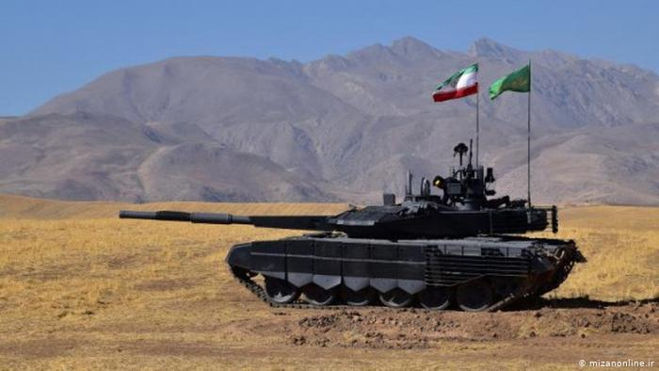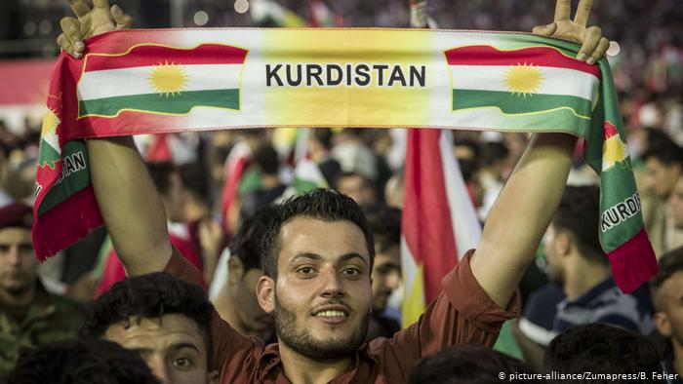

**در عراق درآمدهای نفتی بیش از  ۹۰ درصد بودجه را تشکیل می‌دهد و فروش نفت نیز در شرایط کنونی با دو چالش اساسی در این کشور رو‌به‌رو است اول، افت شدید قیمت که مشکل همه کشورهای فروشنده نفت در منطقه غرب آسیا است و دوم درآمدهای نفتی اقلیم کردستان عراق که به خزانه دولت واریز نمی‌شود.**

**وزیر سابق نفت عراق در گزارشی از فروش نفت این کشور در پنج ماهه نخست سال جاری میلادی‌(۱۱ دی تا ۱۱ اردیبهشت)، اوضاع اقتصادی را در نتیجه کاهش قیمت نفت و استمرار بحران شیوع کرونا در عراق، نگران‌کننده خوانده است.«عصام الچلبی» که از جمله کارشناسان برجسته نفتی عراق است، معتقد است که درآمدهای حاصل از فروش نفت این کشور در طول پنج ماهه اول سال جاری سیر نزولی داشته است. به‌گفته او درآمد حاصل از فروش نفت عراق در ماه ژانویه(۱۱ دی تا ۱۱ بهمن) ۶ میلیارد و ۱۶۳ میلیون دلار، در ماه فوریه(۱۱ بهمن تا ۱۱ اسفند) ۵ میلیارد دلار و در ماه مارس(۱۱ اسفند تا ۱۱ فروردین) ۲ میلیارد و ۹۸۹ میلیون دلار بوده است. انتظار بر این بود که درآمدهای نفت عراق در ماه آوریل(۱۲ فروردین تا ۱۲ اردیبهشت) در حد ۲ میلیارد دلار و در ماه می(ماه جاری میلادی) حدود یک میلیارد و ۱۲۵ میلیون دلار باشد اما همین انتظارات نیز برآورده نشد و بر اساس آمار منتشر شده از سوی وزارت نفت عراق درآمد قطعی حاصل از فروش نفت این کشور در ماه آوریل حتی کم‌تر از آن‌چه چلبی پیش‌بینی کرده و در حد یک میلیارد و ۴۲۳ میلیون دلار بوده است.بر اساس گزارش‌ها  تنها حقوق پرداختی کارکنان و بازنشستگان در عراق در ماه آوریل و هر یک از ماه‌های پس از آن، فراتر از ۴ میلیارد و ۵۰۰ میلیون دلار است.**

**از سوی دیگر با وجود گذشت حدود پنج ماه از سال، هنوز بودجه ۲۰۲۰ عراق به تصویب نرسیده و تاکنون هیچ تدبیری برای مقابله با این بحران اقتصادی اتخاذ نشده است.نکته دیگر اینکه اگر قیمت نفت در محدوده ۲۰ تا ۳۰ دلار باقی بماند کاهش حقوق نمی‌تواند مشکل را حل کند و از سوی دیگر طبق توافق اخیر اوپک‌پلاس عراق باید یک میلیون بشکه در روز کم‌تر نفت تولید کند.**

**تاخیر در پرداخت حقوق برخی از وزارتخانه‌ها و دستگاه‌های اجرایی و اداری عراق و اعتراضات در برخی از استان‌های این کشور به دلیل عدم دریافت حقوق نشانه‌های آشکار از سر برآوردن تدریجی بحران اقتصادی در این کشور است. بر اساس گزارش‌هایی که درباره بودجه ۲۰۲۰ عراق منتشر شده، حجم بودجه کشور معادل تقریبی ۱۲۵ میلیارد دلار است که در تاریخ نظام بودجه‌ریزی عراق این رقم، کلان‌ترین بودجه به شمار می‌رود.کسری این بودجه نیز یکی از بزرگ‌ترین کسری‌ها در تاریخ عراق است که به گفته کارشناسان، با رقم تقریبی ۶۰ میلیارد دلار رقم بی‌سابقه‌ای به شمار می‌رود. کاهش بهای نفت تقریبا میزان درآمد عراق را تا نصف کاهش داده و این احتمال را تقویت کرده که کاظمی‌حقوق کارمندان دولت را بکاهد یا دست به تعدیل نیرو بزند  پرسش اصلی این است که چه میزان و از چه کسی کاسته شود. یک پیشنهاد این است که حقوق‌های بالا به نصف کاهش یابد. این اقدام صدها میلیون دلار از هزینه‌ها می‌کاهد، اما خطر ناآرامی‌ها و آشوب اجتماعی  را در پی دارد**

**از تابستان گذشته بخش بزرگی از مردم عراق که اغلب آن‌ها را نیز جوانان تشکیل می‌دادند در اعتراض به وضعیت فساد، ناکارآمدی و بیکاری از طریق فراخوان شبکه‌های اجتماعی راهی خیابان‌ها شدند. فقر، فرسودگی زیرساخت‌ها، نبود امکانات اولیه مانند آب و برق در طول روز به ‌خصوص ایام گرم سال و فساد بیش از حد اداری کنار فروش روزانه بیش از ۳ میلیون بشکه نفت که ثروتی عظیم برای کشور ۳۸ میلیون نفری عراق به‌همراه دارد باعث شده است که جوانان عراقی که بخش اعظم جمعیت عراق را‌(۵۸ درصد) شامل می‌شود سرخورده شوند و لب به اعتراض و پا به تظاهرات بگذارند. این جنبش بی‌سر به فاصله کوتاهی فراگیر شده و از کنترل خارج شد و در ادامه نیز کشورهای فرامنطقه‌ای و منطقه‌ای مثل  آمریکا عربستان و امارات مسیر اعتراضات مدنی و مشروع مردم را به سمت آشوب و خشونت منحرف کردند. در این اعتراض‌ها صدها نفر کشته و هزاران نفر نیز مجروح شدند. در پی گسترش اعتراضات و نیز درخواست مرجعیت که در آن از پارلمان خواسته بود که گزینه‌های خود را در این زمینه مورد بازنگری قرار دهد و بر اساس منافع عراق رفتار کند «عادل عبدالمهدی» نخست‌وزیر عراق روز جمعه ۸ آذرماه ۹۸ با صدور بیانیه‌ای رسمی ‌اعلام کرد که از مقام خود کناره‌گیری کرده است و درخواست استعفای خود را رسما تقدیم پارلمان خواهد کرد.پس از آن نیز نمایندگان پارلمان در نشست فوق‌العاده روز یک‌شنبه ۱۰ آذر ماه همان سال با استعفای عادل عبدالمهدی از نخست‌وزیری موافقت کردند معترضان مطالبات مشروعی در زمینه مبارزه با فساد، بیکاری، خدمات عمومی، پایان سهم‌خواهی طایفه‌ای و  تغییر قانون اساسی هستند اما اصلاحات زمان می‌برد و باید بسترهای اجتماعی و قانونی آن فراهم شود. اخبار و گزارش‌هایی که طی روزهای اخیر منتشر شده نشان می‌دهد که ظاهرا معترضان تصمیم ندارند به دولت نوپای جدید برای برآوردن مطالبات خود و مبارزه با فساد و بیکاری مهلتی بدهند و همین موضع غیرمنطقی به خوبی نشان می‌دهد طرف‌هایی که در پشت پرده این اعتراضات قرار گرفته‌اند تمایل ندارند عراق روی ثبات و آرامش به خود ببیند. رسانه‌های عراقی در حالی که هنوز ۴۸ ساعت از امضای حکم نخست‌وزیری کاظمی ‌نمی‌گذشت گزارش دادند که در بغداد، کوت دیوانیه، بصره، بابل، نجف و چند شهر و استان دیگر عراق به خیابان‌ها ریخته‌اند. بسیاری از این اعتراضات این اعتراضات در پی فراخوان‌ چند روز گذشته در شبکه اجتماعی برای از  «سرگیری دور تازه اعتراض‌ها» آغاز شده است. شروع اعتراضات در اولین روز کاری دولت جدید به خوبی نشان می‌دهد که برخی جریانات سیاسی در داخل و بیرون عراق قصد دارند از این آشوب‌های خشونت بار به‌عنوان اهرم فشاری علیه دولت جدید استفاده کنند.**

**دولت جدید کاظمی ‌در شرایط بحرانی کشور گرفتار بحران شیوع کرونا نیز هست. بسیاری از کشورهای پیشرفته در برابر این ویروس به شدت صدمه دیده و تا مرز فروپاشی اقتصادی و نظام بهداشتی خود پیش رفته‌اند. مبارزه با کرونا نیازمند یک دولت برخوردار از اختیارات کامل، هم‌دلی و همراهی مردم و جریانات سیاسی، زیرساخت‌های بهداشتی قوی و هم‌چنین منابع مالی کافی هست. در بیش‌تر این فاکتورها دولت نوپای کاظمی ‌دچار چالش‌های جدی است و معلوم نیست چگونه می‌خواهد بر آن‌ها غلبه کند. کمبود شدید منابع مالی دولت کاظمی ‌نیز مانع عمده‌ای برای مقابله با شیوع کرونا در کشور عراق محسوب می‌شود. مقابله با کرونا مستلزم قرنطینه عمومی، تزریق صدها میلیون دلار به نظام بهداشتی کشور و تامین معاش هزاران عراقی بیکار شده به‌خاطر وضعیت جدید است اما درآمدهای نفتی عراق چنان‌که گفته شد به شدت کاهش پیدا کرده و دریافت وام از صندوق بین‌المللی پول نیز زمان می‌برد.**

**چالش امنیتی در کنار چالش‌های اقتصادی، بهداشتی و مبارزه با فساد یکی از چالش‌های مهم  دولت جدید است. نخست‌وزیر جدید بر لزوم انحصار سلاح در دست دولت مرکزی تاکید کرده است.**

**ماموریت اصلی دولت کاظمی ‌تهیه مقدمات برگزاری انتخابات زودهنگام طی یک سال آینده است. کاظمی‌ در اولین جلسه هیات دولت از پارلمان این کشور خواست که هرچه سریع‌تر قانون جدید انتخابات را تکمیل و آن را برای ریاست جمهوری ارسال کند تا پس از انتشار در جراید کثیرالانتشار عراق، به مرحله اجرا درآید. کاظمی‌ هم‌چنین از اعضای دولت خواسته در برگزاری انتخابات با او همکاری جدی داشته باشند برگزاری انتخابات زودهنگام منوط به همراهی احزاب و گروه‌های سیاسی عراق و هم‌چنین وضعیت امنیتی و اقتصادی مناسب می‌باشد. اما بسیار بعید است که او بتواند ظرف ۹ تا یک سال آینده این بسترها  را برای برقراری انتخابات زود هنگام فراهم کند.**

**آن‌هم در شرایطی که دولت کاظمی به نیروهای طرفدار حکومت اسلامی ایران یورش برده است. به‌گفته الجزیره حمله شامگاه پنج‌شنبه به دستور مستقیم مصطفی کاظمی، نخست وزیر جدید عراق، صورت گرفته و تلاشی است از سوی دولت جدید او برای متمرکز کردن نیروهای مسلح و قدرت قهریه زیر فرمان دولت مرکزی.**

**به‌دنبال چند حمله موشکی به پایگاه‌های نیروهای آمریکایی در عراق، مصطفی کاظمی وعده داده بود که علیه مسئولان حملات اقدام خواهد کرد. به‌نظر می‌رسد که او اکنون به قول خود عمل کرده است.**

**نیروهای حشدالشعبی و از جمله «کتائب حزب‌الله» با این که در حرف پیرو دولت و ارتش عراق هستند، اما در عمل «خودسر» هستند و به دل‌خواه خود عمل می‌کنند.**

**کاظمی که پیش از این ریيس سازمان امنیت عراق بوده، روابط نزدیکی با آمریکا دارد، در عین حال که ایران نیز از نخست‌وزیری او حمایت کرد.**

**از زمان قدرت‌گیری کاظمی در بغداد، روابط آمریکا و عراق تا حدی گرم‌تر شده است. نیمه ژوئن ۲۰۲۰ دو دولت توافق کردند که نیروهای آمریکایی در عراق کاهش یابد. در حال حاضر حدود ۵۲۰۰ ارتشی آمریکایی در عراق مستقر هستند.**

**در آخرین حمله آمریکا به گردان‌های کتائب حزب‌الله در شهر مرزی قائم عراق، ۲۵ نفر از جمله چهار فرمانده این گروه کشته و بیش از ۵۵ نفر زخمی شدند.  ابوعلی الخزعلی، فرماده تیپ ۴۵ حشدالشعبی در میان کشته شدگان بود. این عملیات که در آخرین روزهای دسامبر ۲۰۱۹ صورت گرفت، واکنشی بود به حمله موشکی و خمپاره‌ای کتاب حزب‌الله به پایگاه K1 در کرکوک که به کشته شدن یک سرباز ‌آمریکایی منجر شد.**

**پس از آن سپاه پاسداران حکومت اسلامی بیانیه‌ای داد و انتقام‌جویی حشدالشعبی از آمریکا را حق مردم عراق دانست. این بیانیه بمباران مواضع کتائب حزب‌الله را نقض حاکمیت ملی عراق خواند.**

**کم‌تر از یک هفته بعد، آمریکا با حمله هوایی به کاروان حامل ابومهدی المهندس، معاون فرمانده حشدالشعبی عراق و قاسم سلیمانی، فرمانده سپاه قدس حکومت اسلامی و هفت نفر دیگر را کشت.**

**جالب است که پس از فروپاشی حزب بعث، کابینه از طیف‌های مختلف سیاسی، مذهبی و ملی عراق تشکیل شده است و نه بر اساس حق شهروندی! بر این اساس، کاظمی هم وزارتخانه‌های مهم نفت و کشور را به شیعه‌ها داده، وزارت دفاع را به سنی‌ها، و وزارت‌خارجه را به کردها.**

**در جلسه رای اعتماد پارلمان عراق به ۱۵ وزیر پیشنهادی او رای اعتماد داده شد. پنج وزیر رای نیاوردند. وزیران پیشنهادی دو وزارت‌خانه نفت و خارجه هنوز معرفی نشده‌اند.**

**اما تبعات شیوع ویروس کرونا این کشور را با بحرانی اقتصادی روبه‌رو کرده‌ است. درآمد دولت تقریبا نصف شده است. اقتصاد عراق به‌شدت به نفت وابسته است.**

**هم‌زمان داعش حملات خود را در مناطقی از عراق از سر گرفته ‌است. بنابراین کاظمی، با چالشی بسیار بزرگ روبه‌روست.**

**هم‌چنین خبرگزاری رویترز شامگاه روز پنج‌شنبه ۱۲ تیر- دوم ژوئیه به نقل از سه فرمانده گروه‌های شبه‌نظامی شیعه عراقی و یک منبع آگاه گزارش داد کمک‌های مالی و نظامی حکومت اسلامی به این گروه‌ها از ابتدای سال جاری میلادی به میزان چشم‌گیری کاهش یافته است. علت این کاهش، شیوع ویروس کرونا و تشدید تحریم‌های آمریکا علیه تهران عنوان شده است.**

**این منابع آگاه که هویت آن‌ها فاش نشده به رویترز گفته‌اند که در ماه‌های گذشته و با بسته شدن مرزها میان عراق و ایران برای مقابله با گسترش کرونا، ارسال کمک‌های مالی و تسلیحاتی برای شبه‌نظامیان شیعه عراقی دچار وقفه شدید شده است.**

**بنا بر این گزارش، گروه‌های شبه‌نظامی شیعه عراق به‌طور معمول برای حمله مسلحانه به مخالفان حکومت اسلامی و اقدام نظامی علیه اهداف آمریکا در این کشور از سوی تهران حمایت می‌شوند.**

**یکی از این منابع به رویترز گفته که کمک مالی ایران به هر یک از چهار گروه اصلی شبه‌نظامیان شیعه عراق از ابتدای سال جاری میلادی از ماهی چهار و نیم تا پنج میلیون دلار به دو تا سه میلیون دلار کاهش یافته و تقریبا نصف شده است.**

**او می‌گوید شبه‌نظامیان شیعه عراقی با توجه به این وضعیت مجبور شده‌اند برای تامین نیازهای مالی عملیات مسلحانه خود از مسیرهای دیگری، از جمله فعالیت‌های اقتصادی اقدام کنند.**

**حکومت اسلامی ایران کانون شیوع ویروس کرونا در منطقه محسوب می‌شود. افزون بر این، حکومت اسلامی در دو سال گذشته، با تحریم‌های رو به تشدید آمریکا، با بحران اقتصادی شدیدی رو‌به‌رو بوده است. ایالات متحده اردیبهشت ۹۷ از توافق هسته‌ای خارج شد و تحریم‌های لغو یا تعلیق شده علیه ایران را دوباره اعمال کرد.**

**تحریم‌های آمریکا که در ماه‌های گذشته تشدید شده، به‌طور عمده صادرات نفت و گاز و مبادلات بانکی و مالی حکومت اسلامی را هدف قرار داده است.**

**کاهش شدید صادرات نفت ایران و سقوط بهای آن در بازارهای جهانی پس از شیوع کرونا، دولت را با کسری بودجه و رکود اقتصادی کم‌سابقه‌ای رو‌به‌رو کرده است. بر همین اساس تهران مجبور شده بودجه نظامی خود و بودجه سپاه پاسداران را به‌شدت کاهش دهد.**

**حمایت مالی و تسلیحاتی از گروه‌های نیابتی در منطقه، از جمله شبه‌نظامیان در لبنان، باریکه غزه، سوریه، عراق و یمن بخشی از استراتژی حکومت اسلامی علیه کشورهای غربی، به‌خصوص آمریکا به شمار می‌رود.**

**پیش از این نیز گزارش‌هایی درباره کاهش کمک مالی و نظامی حکومت اسلامی ایران از گروه‌های شبه‌نظامی در باریکه غزه و حزب‌الله لبنان منتشر شده بود.**

**به گزارش رویترز، سه نفر از فرماندهان گروه‌های شبه‌نظامی عراق می‌گویند که کشته شدن قاسم سلیمانی، فرمانده پیشین نیروی قدس، واحد برون مرزی سپاه پاسداران نیز «ضربه سنگینی» به حمایت حکومت اسلامی از گروه‌های شبه‌نظامی شیعه در این کشور وارد کرده است.**

**بامداد ۱۳ دی ۹۸ دو خودروی حامل قاسم سلیمانی، چهار پاسدار دیگر سپاه قدس و پنج استقبال‌کننده آن‌ها نزدیک فرودگاه بغداد هدف حمله پهپادی آمریکا قرار گرفت و همه سرنشینان، از جمله ابومهدی المهندس، معاون شبه‌نظامیان حشد الشعبی کشته شدند.**

**یک فرمانده ارشد یکی از گروه‌های شبه‌نظامی عراق به رویترز گفته که پیش از اعمال مجدد تحریم‌های آمریکا در اردیبهشت ۹۷، حکومت اسلامی ماهانه بین ۱۲ تا ۱۵ میلیون دلار به نیروهای مورد حمایت خود در این کشور کمک می‌کرد.**

**سه فرمانده این گروه‌ها نیز گفته‌اند که به جز کاهش کمک‌های مالی بر اثر تحریم‌ها، پس از بسته شدن مرزها به دلیل شیوع کرونا، ارسال تجهیزات نظامی از ایران و آموزش شبه‌نظامیان برای اعزام به سوریه نیز دچار اختلال شده است.**

**به گفته یکی از این فرماندهان، آموزش شبه‌نظامیان توسط نیروهای ایرانی که از جمله شامل جنگ شهری، استفاده از موشک‌های ضد تانک و به کارگیری پهپاد می‌شد، کاملا متوقف شده است.**

**در جمع‌بندی می‌توان تاکید کرد که سرنگونی حکومت بعث در عراق در سال ۲۰۰۳، در کنار فرصت­ها، مجموعه­ای از تهدیدهای جدید را برای حکومت اسلامی ایران ایجاد کرد.**

**در حقیقت سرنگونی حکومت بعث در عراق در سال ۲۰۰۳، با وجود خوشنودی حکومت اسلامی ایران و ایجاد فرصت­هایی جهت بازتعریف نقش منطقه­ای، مجموعه­ای از تهدیدات با ماهیت نظامی، سیاسی، امنیتی را برای حکومت اسلامی ایران ایجاد کرد.**

**دخالت‌ها و سیاست‌های حکومت اسلامی ایران در انتخابات­های عراق از سال‌های ۲۰۰۵ تا ۲۰۱۸ دنبال شد به‌­طوری که  که در انتخابات ۲۰۱۸ با وجود تلاش­های آمریکا  و عربستان پس خروج ترامپ از برجام برای کاهش نفوذ ایران در عراق، باز هم یک دولت متحد حکومت اسلامی ایران در این کشور سرکار آمد و این امر در شریط جدید تحریم­های آمریکا  علیه ایران بسیار حائز اهمیت بود.**

**همان‌طور که اشاره شد حکومت‌های فاشیست ترکیه و ایران روز سه‌شنبه ۲۷ خرداد -‌۱۶ ژوئن به‌شکل هم‌زمان اقدام به حمله به منطقه چومان و ارتفاعات حاج عمران واقع در اقلیم کردستان عراق کردند. جنگنده‌های ترکیه منطقه کوهستانی چومان حدود۱۶۰ کیلومتری شمال شرقی اربیل‌(هولر) را هدف بمباران قرار دادند و نیروی زمینی سپاه پاسداران این منطقه را به توپ بستند. چومان با روستاهای بسیار در نزدیکی مرز ایران و عراق واقع شده است. جنگنده‌های نیروی هوایی ترکیه مناطقی بزرگی از اقلیم کردستان عراق را بمباران کرده و نیروی زمینی نیز پایگاه‌های متعددی در داخل مرزهای اقلیم کردستان برپا کرده است. علاوه بر این که هدف ترکیه سرکوب پ.ک.ک است اما هدف اصلی‌اش اشغال بیش‌تری از سرزمین‌ها روژآوا و اقلیم کردستان عراق با هدف تغییر بافت جمعیتی و نسل‌کشی مردم کرد در منطقه است. هدف حکومت اسلامی ایران نیز بمباران پایگاه‌های نیروهای اپوزیسیون کرد ایرانی در داخل اقلیم کردستان عراق است. در این میان اگر ظاهرا دولت اقلیم کردستان و عراق به این تجاوزگری‌ها اعتراض کرده‌اند اما عملا آن‌ها با حکومت‌های اشغال‌گر و متجاوز ترکیه و ایران همکاری‌های نزدیکی دارند. این حملات هنوز هم ادامه دارد.**

**از سوی دیگر اعتراضات خیابانی مردم عراق علیه فساد حکومتی، که از مهر سال گذشته آغاز شده و چند ماهی متوقف بود، بار دیگر آغاز شده است. معترضان استان «واسط» در جنوب عراق، با برگزاری تظاهراتی، بر خواسته‌های قبلی خود تاکید کرده و با انتشار بیانیه‌ای، به دولت کاظمی هشدار دادند که در این مورد، وقت‌کشی نکند. در بیانیه تظاهرکنندگان واسط بر لزوم پاک‌سازی استان‌ها از مقامات محلی فاسد، از جمله استاندار واسط و معاونان او تاکید شده است.**

**اکنون حکومت اسلامی ایران از اعتراض‌های مردمی عراق و لبنان به شدت می‌ترسد چون طرفداران خود در حاکمیت دو کشور را از دست می‌دهد.**

**در حقیقت حکومت اسلامی ایران یکی از عوامل و مراکز مهم جنگ و تروریسم در خاورمیانه است. اما اکنون این حکومت دچار بحران‌های عدیده اقتصادی، سیاسی، اجتماعی و دیپلماسی شده است. از این‌رو، ایران خود آبستن حوادث مختلفی به‌ویژه خیزش‌های مردمی است.**

**بی‌گمان سرنگونی این حکومت جانی توسط مردم آزاده و جنبش‌های سیاسی - اجتماعی ایران از یک طرف می‌تواند مردم ایران از سلطه هیولای آدم‌خواری به نام حکومت اسلامی رها سازد و آزادی و برابری و عدالت اجتماعی در جامعه‌مان به ارمغان بیاورد، و از سوی دیگر به بر قراری آرامش و صلح و همبستگی انسانی در خاورمیانه یاری برساند!**

**شنبه چهاردهم تیر ۱۳۹۹ - چهارم ژوئیه ۲۰۲۰**